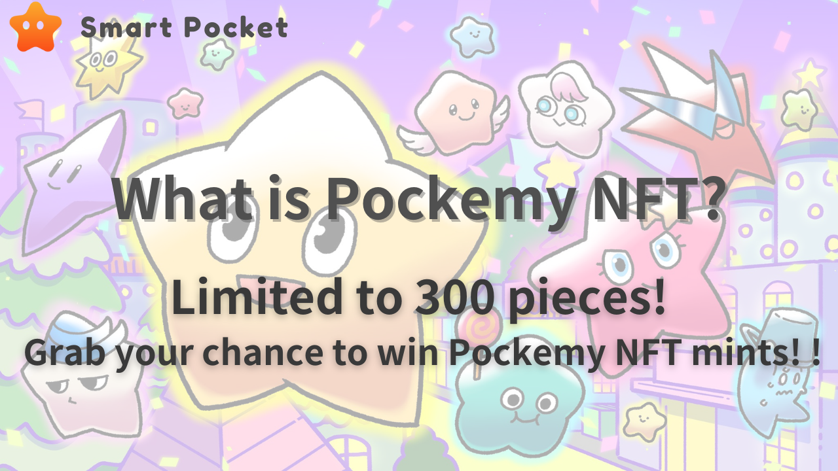
Halo, para pembaca majalah Smapoke!
Dalam catatan ini, kami akan memperkenalkan karakter resmi resmi Smart Pocket "Pocket".Selain itu, kami juga akan menggali lebih dalam fitur menarik dari saku NFT, informasi mint, dan utilitasnya.
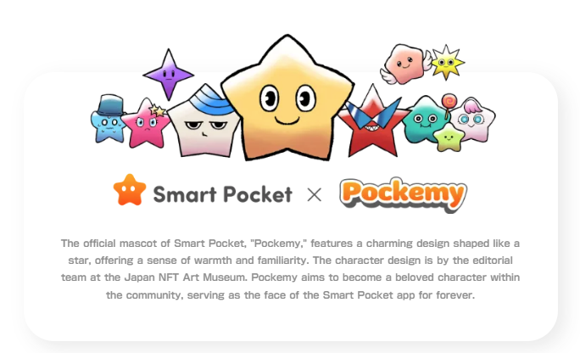
Pocket adalah karakter berbentuk bintang yang bersemangat dan aneh, dan kepribadiannya kuat, dan itu seperti siswa sekolah dasar pria yang kadang -kadang menginjak menghindar, tetapi ditandai dengan sikap positif.Karakter yang muncul dalam karya memiliki desain unik yang memungkinkan Anda merasakan karakteristik sekilas dari namanya, penampilan, dan ekspresi.Kisah 11 karakter, termasuk PocketMy, memiliki kepribadiannya sendiri dan menciptakan pandangan dunia.
Klik di sini untuk detail setiap karakter
Worldview of Pocket yang menarik adalah kelompok pencipta jenius "Japan NFT Museum Editorial Department", yang membuat serial berbagai manga dalam proyek Museum NFT Jepang.Tim ini, yang dipimpin oleh editor -in -baik air terjun, memiliki desain karakter dalam karya ini, Marumiya, yang bertanggung jawab atas desain karakter, tokotoko, morry, dan nasi putih, yang semuanya kasar, menggambar garis, Lukisan, latar belakang, dan latar belakang. Anggota profesional yang memiliki kemampuan untuk menangani semua proses berkumpul.
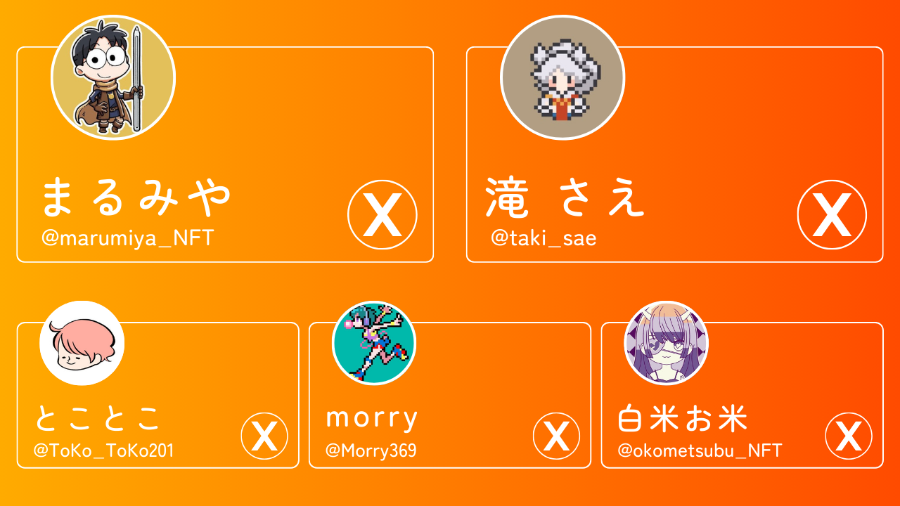
[Akun Tim X Pencipta]
Marumiya (@marumiya_nft)
Bahkan air terjun (@taki_sae)
TOOTOKO (@Tokyo_Toko201)
Morry (@morry369)
Beras putih (@okometsubu_nft)
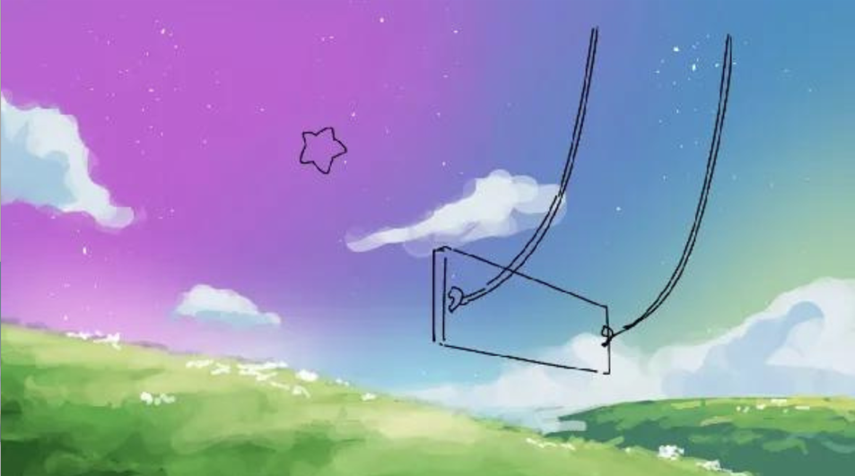
Selain itu, sebagai berita untuk menyampaikan kegembiraan, produksi animasi Pocket sedang berlangsung, dan visi besar di Tokyo telah diputuskan.Anda dapat menikmati animasi bahwa karakter imut ini aktif dalam penglihatan besar di Roppongi, Shinjuku, dan Ikebukuro, persimpangan perebutan di Shibuya.Ini akan memberikan daya tarik saku kepada lebih banyak orang.
🌟 Rilis Animasi Pertama dari Pejabat
Animasi resmi pertama sekarang Live.pockemy's Adventure akhirnya dimulai ... 🌟 pic.twitter.com/qymov7kjqu
Kami berencana untuk merilis "Pocket" pada bulan Maret 2024.Koleksi ini menjelaskan garis besar rilis, fitur, dan utilitas di bawah ini.
Waktu rilis: Maret 2024
Jumlah karya yang diterbitkan: terbatas 300 lembar
Metode mint: mungkin dengan hanya poin SP
Biaya gas: sepenuhnya gratis
Blockchain: Ethereum
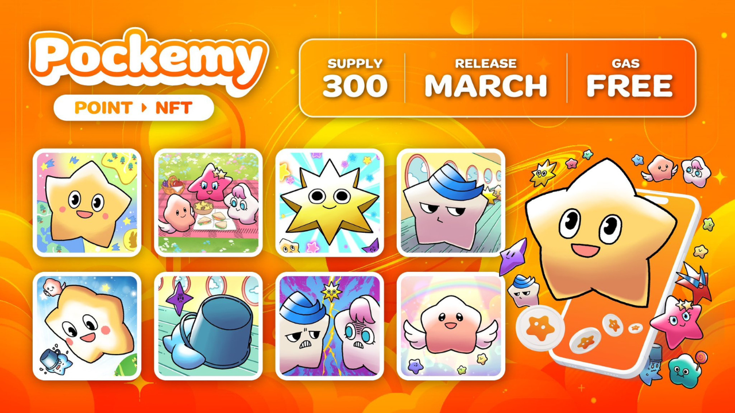
Pencipta: Diproduksi oleh kelompok pencipta jenius "Japan NFT Museum Editorial Department"
Satu poin: semua 300 buah adalah gambar yang berbeda
Karakter: 11 jenis karakter ada
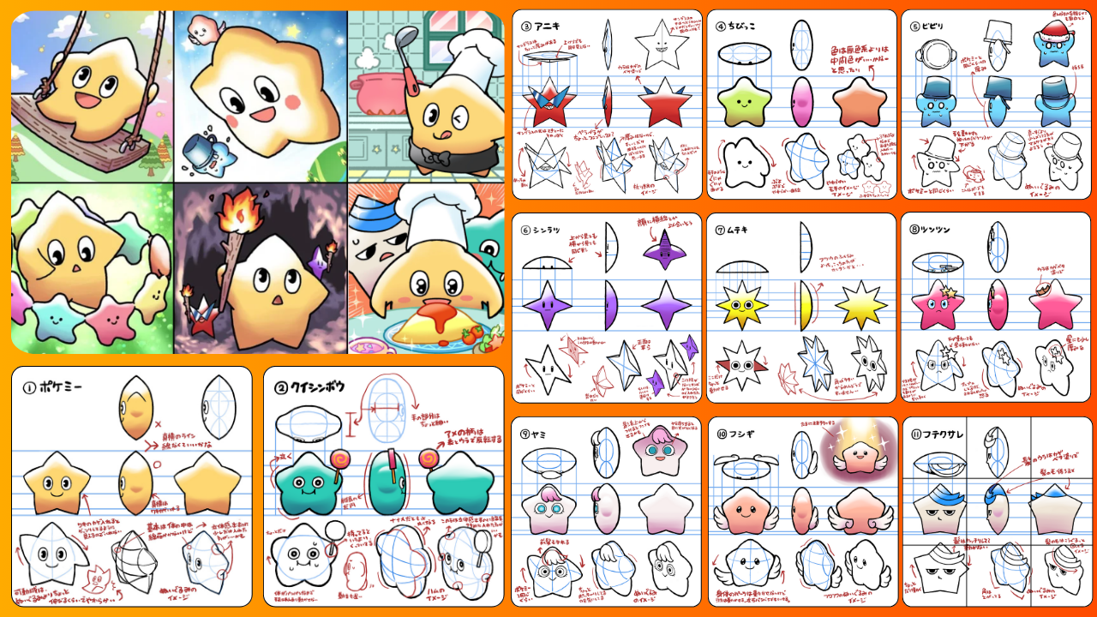
Lencana peringkat: peringkat sesuai dengan jumlah NFT yang diperoleh dan jumlah poin yang diperoleh
Anda bisa mendapatkan lencana dengan peringkat sesuai dengan jumlah NFT yang Anda miliki dan jumlah poin yang Anda dapatkan. Nikmati berbagai airdrops dengan taruhan!pic.twitter.com/lsswnx0cm0
Hadiah Pasak: Hanya nikmati saku NFT dan Anda akan menerima hadiah bulanan
Apakah Anda ingin berpartisipasi dalam taruhan gratis? Pertanian gratis https://t.co/unopimquqqsay sp jika Anda bukan bot 🌟🎁✨ pic.twitter.com/5grmcpc8dm
Fungsi titik perdagangan NFT: Smart Pocket setiap kali Anda membeli atau menjual NFT, poin diberikan kepada pembeli dan penjual.
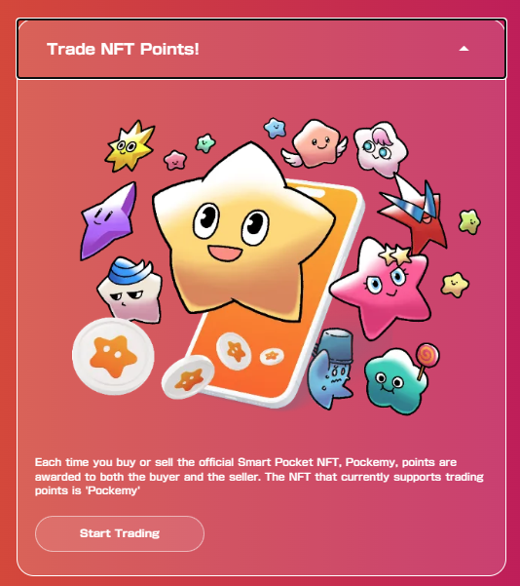
FreeImint ini memiliki nilai langka yang sangat tinggi karena jumlahnya yang terbatas.Dengan mengakuisisi PocketMynft, Anda dapat menikmati pengalaman dan hadiah khusus sebagai anggota komunitas Smart Pocket.
Jangan lewatkan kesempatan ini untuk mengalami perpaduan inovatif seni dan teknologi digital.
Pocket NFT telah menarik perhatian tinggi secara internasional, dengan lima minggu teratas di Cina.Selain itu, penyiaran anime berpusat pada karakter resmi resmi "Pocket" juga direncanakan, mempercepat masuknya ke industri NFT.
Top 5 mingguan 🗯️ Apa yang paling banyak dibahas yang paling banyak dibahas oleh para pemain NFT minggu lalu?Saya mengumpulkan 5 proyek awal dengan topik tertinggi.Dan beberapa pengantar singkat i️ pic.twitter.com/mdicxzmeme
Server dilarang untuk penipuan.Membeli poin SP dilarang.Poin SP didistribusikan secara gratis dan dapat memperoleh banyak poin SP di aplikasi.Hati -hati dengan kesalahan!
Diidentifikasi melarang kecurangan di server.Sangat dilarang untuk membeli dan menjual poin poin SP didistribusikan secara gratis dan Anda dapat memperoleh banyak poin SP dalam aplikasi.Hati -hati dengan penipuan!pic.twitter.com/ygu4lohb9f
PocketMynft bukan hanya aset digital, tetapi dunia baru yang menyenangkan dan eksplorasi era Web3.Partisipasi dalam koleksi terbatas ini adalah pertemuan yang menentukan.Mari kita buat saku pintar dengan kami untuk menjadikan 2024 tahun terbaik!
Jika Anda tertarik dengan saku pintar Anda, silakan ikuti akun X resmi dengan "Smapke Magazine".
Akun X Resmi: https: //twitter.com/smapocket
Perselisihan Resmi: https: //discord.com/invite/smartpocket
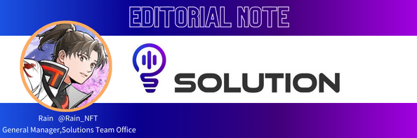
Ini hanya revolusi yang bisa Anda dapatkan NFT pada titik Anda hanya mendapatkan tugas dan NFT itu sendiri memiliki fungsi yang menyatakan otomatis!Waktu ketika NFT bisa menghasilkan segera!Selain utilitas terkuat ini, semua 300 buah yang ditarik oleh NFT Museum of Japan adalah tingkat seni tertinggi dari satu item, dan mint mungkin berakhir dalam sekejap, jadi disarankan untuk membidik momen mint. .Juga, di SmartPocket, jumlah NFT spesifik, seperti Pokemy NFT, terkait dengan peringkat, sehingga Anda bisa mendapatkan token sesuai dengan peringkat, jadi Anda ingin membidik distribusi sekunder!Tentu saja, pada hari mint, saya juga akan bertujuan untuk mint dorongan cepat dan distribusi sekunder, jadi mari kita buat pesta bersama pada hari itu!\ Japanese.docx

